«ИСПОЛЬЗОВАНИЕ ИКТ НА УРОКАХ БИОЛОГИИ КАК СПОСОБ ПОВЫШЕНИЯ МОТИВАЦИИ К ИЗУЧЕНИЮ ПРЕДМЕТА»

Светогор Юлия Михайловна, учитель биологии, 1 категория
Государственного учреждения образования
«Средняя школа № 5 г. Мозыря»

О неумолимом беге времени и неизбежных переменах в жизни людей, с ним связанных, справедливо писал А. Тарковский:
Все меньше тех вещей,
Среди которых я в детстве жил,
На свете остается…
И это естественно. На смену «тем вещам» пришли другие. Жизнь требует новых подходов, иных решений.
В современных условиях, когда человечеством осуществляется переход в информационное общество, определяющими становятся умения оперировать информацией и самостоятельно организовывать познавательную деятельность. Большую помощь в повышении эффективности образования оказывает компьютер.
Проблема подготовки обучающихся, хорошо владеющих компьютерными технологиями, приобретает особо важное значение, в связи с высокими темпами развития и совершенствования науки и техники, потребностью общества в людях, способных быстро ориентироваться в обстановке, мыслить самостоятельно и свободных от стереотипов.
Преподавание биологии немыслимо без широкого использования различных методов и средств обучения. Согласно классификации педагогических технологий (по Селевко Г.К.) [13], информационные технологии (ИТ) относятся к классу технологий по ориентации на личностные структуры, целью которых является формирование знаний, умений и навыков учащихся через личностно-ориентированный подход в обучении, позволяющий качественно повысить уровень познавательного интереса у обучающихся.
Внедрение в процесс обучения ИТ обеспечивает доступ к различным информационным ресурсам и способствует обогащению содержания обучения, придает ему логический и поисковый характер, а также решает проблемы поиска путей и средств активизации познавательного интереса учащихся, развития их творческих способностей, стимуляции умственной деятельности.
Обучение с использованием ИТ является не только сообщением определённой суммы знаний учащимся, но и развитием у них познавательных интересов, творческого отношения к делу, стремления к самостоятельному "добыванию" и обогащению знаний и умений.
Актуальность заключается в том, что появляется противоречие между трудностями усвоения учебного материала у обучающихся и необходимостью обеспечить выполнение обязательного образовательного стандарта, а также включением учащихся в активный познавательный процесс. Разрешить данное противоречие позволяет использование новых информационных технологий.
Целью данной работы является выявление и апробация форм и методов применения новых информационных технологий в учебно-воспитательном процессе для повышения качества знаний учащихся по биологии, развития их творческих способностей.
Исходя из цели, я определила следующие задачи:
- изучить психолого-педагогическую литературу и выяснить состояние проблемы использования информационных технологий в образовательном процессе;
- систематизировать электронные образовательные ресурсы по предмету «Биология», подготовить электронные презентации по предмету;
- повысить качество знаний учащихся;
- способствовать развитию творческих способностей учащихся;
- внедрить электронные образовательные ресурсы в процесс проведения уроков биологии;
Практическая значимость работы состоит в том, что систематизированные и разработанные электронные ресурсы можно будет использовать учителем биологии для повышения эффективности учебно-воспитательного процесса.
Особенностью преподавания биологии является необходимость демонстрации различных форм наглядности на всех этапах урока: при опросе, при объяснении нового материала и в процессе закрепления новых знаний. Установлено, что эффективность усвоения материала при использовании одних словесных методов изложения возможна в пределах 10 – 15 %, при использовании только зрительной наглядности усвоение возрастает до 25 %, а при одновременном предъявлении звуковой и зрительной информации эффективность усвоения материала достигает уже 65 %.
В начале работы по данной теме я использовала компьютер на уроках фрагментарно, пользуясь готовыми электронными ресурсами и презентациями, а так же готовила презентации сама. Впоследствии учащиеся на моих уроках и внеклассных мероприятиях стали использовать свои презентации, которые иллюстрировали их ответ, сообщение.
Компьютер применяю на различных этапах урока:
- при объяснении нового материала (цветные рисунки и фото, слайд-шоу, видеофрагменты, анимации короткие и сюжетные, вспомогательный материал, электронные презентации);
- для закрепления полученных знаний (задания с выбором ответа, тренажеры, биологические лабиринты);
- для контроля знаний (компьютерное тестирование).
Для упрочнения знаний, развития интереса к предмету и взаимосвязи с другими предметами учащимся предлагаются творческие задания, которые могут выражаться:
1) в составлении кроссворда по теме, использовании его для контроля знаний других учащихся;
2) в составлении опорных схем и конспектов;
3) в подготовке различных сообщений и докладов
4) в изготовлении презентаций и др.

На этапе объяснения нового материала я использую следующие виды учебной детельности:
Цветные рисунки и фото. Учебники и методические пособия не могут иметь большой иллюстративный материал, т. к. это резко повышает их себестоимость. Цифровые технологии позволяют при той же стоимости насытить издание большим количеством цветных иллюстраций. Цветные рисунки и фото позволяют расширить иллюстративный ряд, придать ему большую эмоциональность, приближенность к реальной жизни. Использование компьютера на уроках позволяет при объяснении нового материала использовать большой иллюстративный материал, что способствует лучшему усвоению материала.
Так, например, на уроке в 8 классе по теме «Класс Паукообразные» я использую следующие иллюстрации:

- Внешнее строение паука.
- Внутреннее строение паука.
- Строение паутины.
- Многообразие паукообразных.
- Размножение паука.
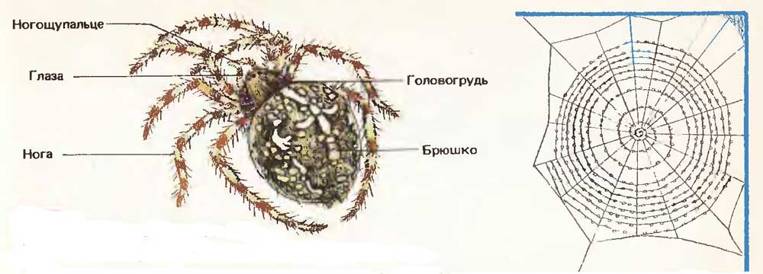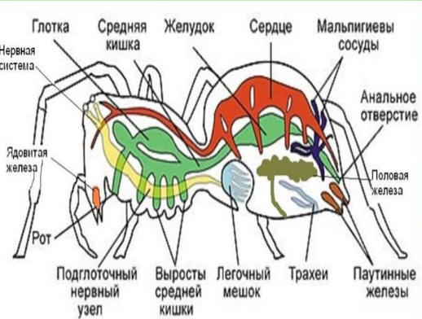
Рисунок 1 Рисунок 2
При объяснении строения паука - крестовика демонстрирую «Внешнее и внутреннее строения паука - крестовика» (рисунок 1 и 2). Далее изучаем системы внутренних органов (рисунок 3, 4, 5, 6). Это позволяет детализировать внутреннее строение паука - крестовика.

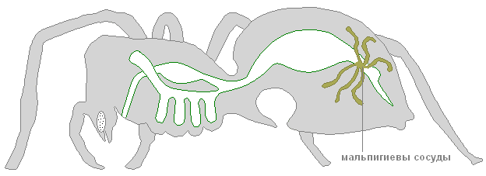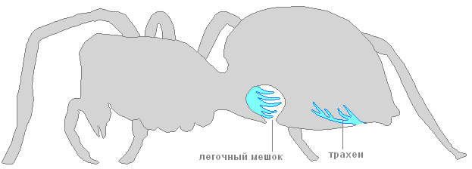
Рисунок 3. Рисунок 4.
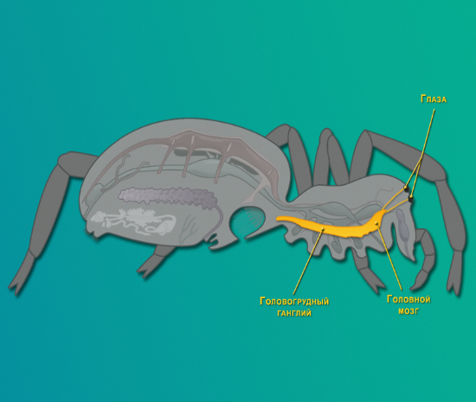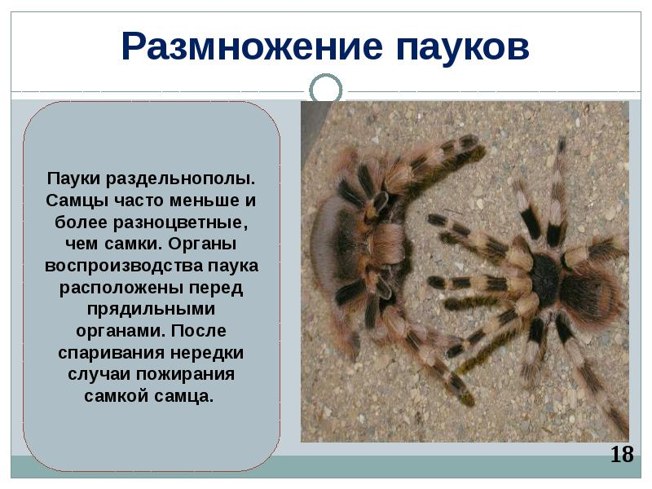
Рисунок 5. Рисунок 6.

Слайд-шоу – сменяющиеся иллюстрации (фотографии, рисунки) с дикторским сопровождением. Использование слайд-шоу при объяснении нового материала дает возможность более наглядно проиллюстрировать новый материал, привлечь внимание учащихся. Особенно полезны слайд-шоу при изучении многообразия живых организмов различных систематических групп, так как позволяют иллюстрировать богатый живой мир.
Видеофрагменты – выполняют функцию, аналогичную использовавшимся учебным кино- и видеофильмам, однако в сочетании с компьютерными технологиями выводят их на качественно новый уровень:
  - возможность использования паузы, что дает возможность на уроке акцентировать внимание учащихся на поставленных задачах урока.
  - копирование кадра;
  - увеличение отдельного фрагмента;
  - сопровождение фрагмента текстом, выносками;
  - создание собственного объекта на основе кадра.
В своей практике использую различные видеофрагменты. Например, на уроке «Класс Паукообразные» в 8 классе демонстрирую учащимся видеофрагмент «Размножение паука - крестовика», который в подробностях показывает процесс размножения. В 9 классе при изучении темы «Скелет головы и туловища» использую видеофрагменты «Сколиоз и нарушения осанки» который позволяет учащимся увидеть искривления позвоночника.
Видеофрагменты с использованием компьютера, позволяют использовать видеоматериал как сверхэффективное средство создания проблемной ситуации на уроке. Так, например, при демонстрации видеофрагмента «Строение паутины паука - крестовика» на уроке «Класс Паукообразные» в 8 классе отключаю звук и прошу учащихся прокомментировать наблюдаемое на экране. Затем можно либо просмотреть еще раз со звуком, либо не возвращаться к просмотру, если ребята успешно справились с заданием. Условное название этого приема «Что бы это значило?».
Помимо видеофрагментов имеющихся в электронных учебных пособиях использую видеоматериалы представленные в интернете. В процессе работы над данной темой накоплен видеоматериал, который позволяет активно использовать этот вид электронных ресурсов в процессе объяснения нового материала.
1. Паразиты в теле человека. ( При изучении паразитических червей).
2. Был ли прав Дарвин. (При изучении эволюции органического мира).
3. Гиблые места. (При изучении раздела «Экология»).
4. Дисфлексия. ( При изучении заболеваний нервной системы человека в 9 классе).
5. Великая тайна воды. (При изучении химического состава клетки).
6. Чернобыльская авария. (При изучении раздела «Экология»).
7. Жизнь млекопитающих (1-9 части) (При изучении «Млекопитающих»).
8. Чувства человека. (При изучении анализаторов человека).
9. Мимикрия. (При изучении приспособленности организмов к среде обитания).
10. Плесень. (При изучении царства «Грибы»).
Мультимедийные презентации. Помимо готовых электронных ресурсов на этапе объяснения нового материала использую мультимедийные презентации, которые сделаны мною и учащимися.
Создание уроков - презентаций требует умения пользоваться компьютерной техникой и большого количества времени, что в итоге оправдывается повышением познавательного интереса учащихся к предмету. Данная форма позволяет представить учебный материал как систему ярких опорных образов, наполненных исчерпывающей структурированной информацией в аналогичном порядке. В этом случае задействуются различные каналы восприятия учащихся, что позволяет заложить информацию не только в фактографическом, но и в ассоциативном виде в память учащихся. Цель такого представления учебной информации – формирование у школьников системы мыслеобразов. Подача учебного материала в виде мультимедийной презентации сокращает время обучения. Использование на уроках мультимедийных презентаций позволяет построить учебно-воспитательный процесс на основе психологически корректных режимов функционирования внимания, памяти, мыследеятельности.
На этапе объяснения нового материала презентация играет роль сопровождения объяснения нового материала. При составлении презентации я придерживаюсь следующих требований к презентациям:
- слайды не должны быть перегружены текстом, лучше разместить короткие тезисы, даты;
- иллюстрации должны быть реалистичными;
- наиболее важный материал выделяю ярче, оригинальнее для включения ассоциативной зрительной памяти;
- при длительном объяснении можно для релаксации включить заставку с изображением природы, тихую музыку, видеофрагмент;
- слайды не должны быть перегружены анимацией, так как это отвлекает внимание учащихся.
В ходе работы над темой мною были выполнены электронные презентации к различным урокам. Например, урок «Скелет головы и туловища» в 9 классе и урок «Класс Паукообразные» в 8 классе сопровождается показом мультимедийной презентации, а также своя игра «Занимательная биология» (рисунок 7).
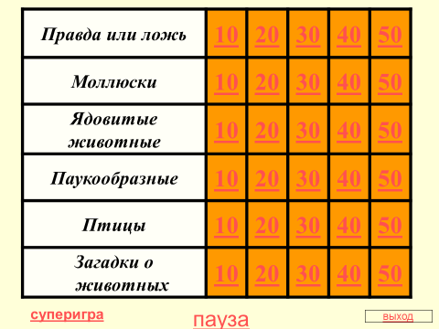
Рисунок 7
Использование компьютера на этапе закрепления полученных знаний. На этом этапе я предлагаю учащимся ряд индивидуальных (групповых) заданий и задач разного типа. Среди них могут быть тестовые задания; теоретические вопросы, ответы на которые можно проверить при обращении к компьютерным моделям и вопросы, направленные на понимание проиллюстрированного моделями теоретического материала. Этот этап требует тщательной подготовки дифференцированных заданий и бланков для оформления отчетов о проделанной работе, так как на «бумажную» работу у учащихся может не остаться ни времени, ни желания. Следует также продумать эффективную и прозрачную, понятную для учащихся систему оценивания результатов их работы, и сделать ее известной для учеников до начала выполнения работы.
Работа с заданиями с выбором ответа – компьютерные технологии позволяют анализировать, сохранять и обрабатывать задания, где требуется один или несколько вариантов ответа из предложенных. Такие задания помимо текста могут содержать рисунки, а также фотографии, видео- и анимационные фрагменты. Выполнение учащимися таких заданий позволяет закрепить полученные ими знания по изучаемому материалу. Применение электронных образовательных ресурсов для закрепления материала позволяет сделать этот этап более привлекательным для учащихся и удобным для меня.
Использование компьютера на этапе контроля знаний.
В своей практике я использую компьютер и на этапе контроля знаний учащихся. При этом использование компьютерных программ решает ряд задач:
- повышает объективность оценки ответов;
- позволяет осуществлять индивидуальный подход к обучению;
- сокращает время проверки знаний учащихся.
Для контроля знаний использую тесты, форму организации которых условно можно назвать «выбери ответ из предлагаемых вариантов». Для выдачи ответа достаточно нажать клавишу с номером правильного ответа, выбрав среди предложенных. Организация теста по принципу «напиши правильный ответ» предполагает хорошую начальную подготовку учащегося как пользователя персонального компьютера.
Тестирование учащиеся выполняют самостоятельно в тетрадях, тогда тест просто демонстрируется на доске. Можно использовать его для групповой работы. В этом случае группа учащихся совместно выполняют тест у компьютера. И третий вид работы – это самостоятельная работа учащихся за компьютером. К сожалению, наличие одного компьютера в кабинете усложняет последний вид работы.
Представленные компоненты сами по себе не решают педагогических задач. Обучающая функция реализуется через педагогический сценарий, с помощью которого учитель выстраивает образовательные траектории. Электронные учебники являются только вспомогательным инструментом, они дополняют, а не заменяют преподавателя.
К результативности своей деятельности я отношу:
- Положительную мотивацию на уроках биологии.
- Применение ИКТ, способствующей развитию познавательного интереса учащихся и умение оперировать полученными знаниями.
- Повышение уровня использования наглядности.
- Психологически облегчение процесса усвоения материала учащимися.
- Расширение кругозора учащихся.
- Умение находить и перерабатывать информацию в разных источниках.
Из опыта работы можно сделать вывод, что наиболее эффективны те уроки, на которых были использованы информационно - коммуникативные технологии.
Будущее потребует от наших учащихся огромного запаса знаний в области современных технологий. В мире, который становится всё более зависимым от современных компьютерных технологий, учащиеся и учителя должны освоить новые жизненно необходимые навыки. Поэтому информационно-коммуникативные технологии становятся неотъемлемым компонентом целостного образовательного процесса.
Использование информационных технологий позволяет многие технические процессы показать в динамике. Разнообразие занимательных форм обучения на уроках (игры-упражнения, состязания, конкурсы, образное описание событий, эпизода, рассказ-задача, игры-путешествия, шарады, загадки, шутки, конкурс на быстрое отыскание ошибок и т. д.) создаёт положительный эмоциональный фон деятельности, располагает к выполнению тех заданий, которые считаются трудными и даже непреодолимыми. Все формы обучения, перечисленные выше можно реализовать с помощью ИКТ, отразить в презентации. Занимательность и иллюстративность особым образом окрашивают материал, делают процесс овладения знаниями более привлекательным.
В ходе применения инновационных методов и технологий в преподавании биологии, у учащихся заметно вырос интерес к предмету, для многих важным стало не получить отметку, а узнать новое. Новые информационные технологии, применяющиеся методически грамотно, повышают познавательную активность учащихся, что, несомненно, приводит к повышению эффективности обучения.

Список используемой литературы, электронных и интернет - ресурсов
  - Электронное приложение. «Биология 6 класс. Живой организм. Сферы». Издательство «Просвещение», 2007 год
  - Электронное приложение. «Биология 7 класс. Разнообразие живых организмов. Сферы». Издательство «Просвещение», 2007 год
  - Виртуальная школа Кирилла и Мефодия. 6 класс. ООО «Кирилл и Мефодий», 2006 год
  - Виртуальная школа Кирилла и Мефодия. 7 класс. ООО «Кирилл и Мефодий», 2006 год
  - Виртуальная школа Кирилла и Мефодия. 8 класс. ООО «Кирилл и Мефодий», 2006 год
  - Виртуальная школа Кирилла и Мефодия. 10 класс. ООО «Кирилл и Мефодий», 2006 год
  - Виртуальная школа Кирилла и Мефодия. 11 класс. ООО «Кирилл и Мефодий», 2006 год
  - Мультимедийное приложение к учебнику В. Б. Захарова, Н. И. Сонина. Биология 7 класс. Многообразие живых организмов. ООО «Дрофа», 2006 год
  - Мультимедийное приложение к учебнику Н. И. Сонина. Биология 6 класс. Живой организм. ООО «Дрофа», 2007 год
  - Экология 10-11. 1С. Образовательный комплекс под редакцией А. К. Ахлебинина, В. И. Сивоглазова. Фирма «1С», 2004
  - С. И. Борис, Н. К. Ханнаннов «Возможности использования российских электронных изданий на уроках биологии» Газета «Биология», № 6, 2005 год, с. 18-25. Издательский дом «Первое сентября»
  - А. Г. Козленко «Информационная культура и/или компьютер на уроке биологии» Газета «Биология», № 17-24, 2008 год. Издательский дом «Первое сентября»
  - Г. К. Селевко Современные образовательные технологии: Учебное пособие. – М.: Народное образование, 1998. – 256 с.
  - http://bio.1september.ru/urok/ Сайт «Я иду на урок биологии»
  - http://tana.ucoz.ru/ Сайт учителя биологии.
  - http://school-collection.edu.ru/ Единая коллекция цифровых образовательных ресурсов.
  - http://www.openclass.ru/ Сайт «Открытый класс»
  - http://pedsovet.org/forum/ Сайт «Педсовет.орг»
  - http://window.edu.ru/ Единое окно доступа к образовательным ресурсам.

